1. 安装QGIS，如图所示，双击QGIS Desktop 3.20.2运行工具：

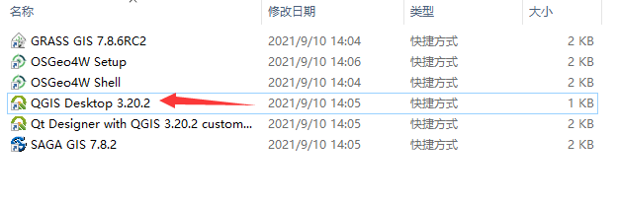

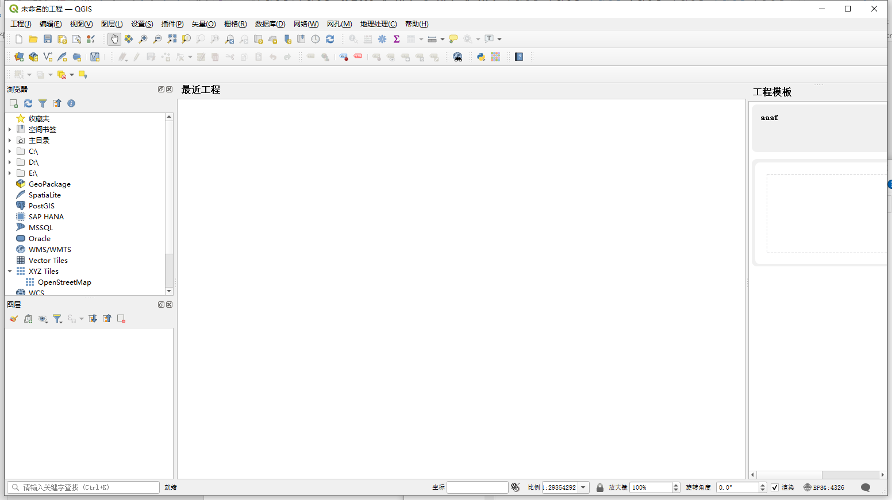

1. 找到tif影像图文件：

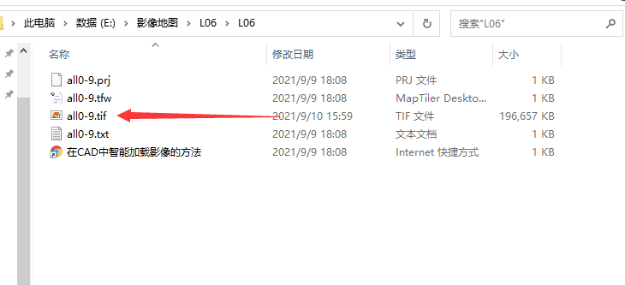

1. 将tif文件拖拽到QGIS工作区域，打开tif文件：

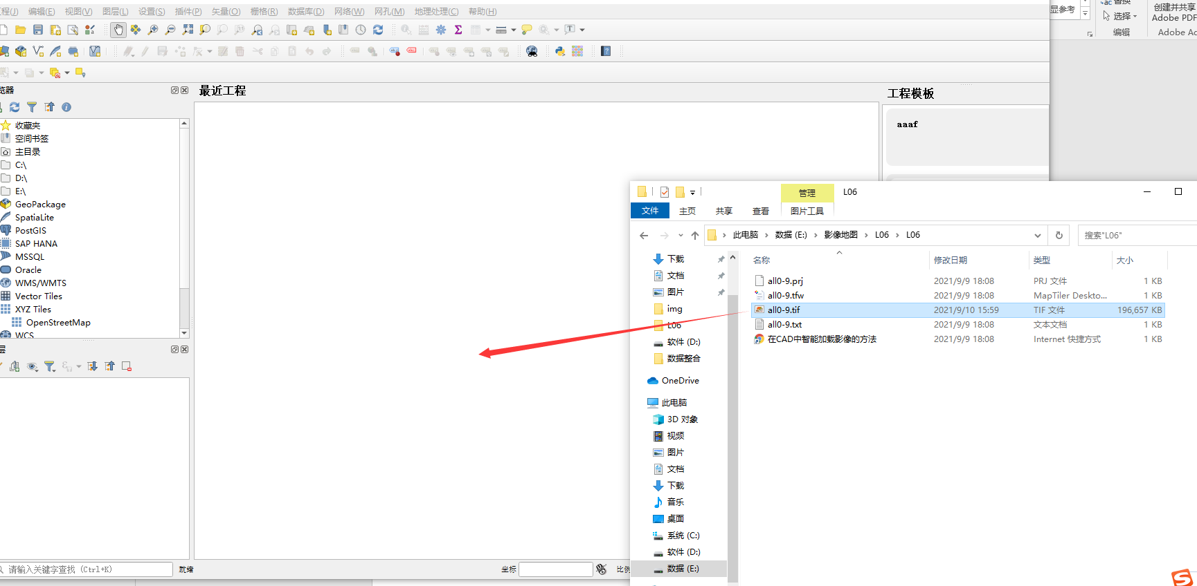

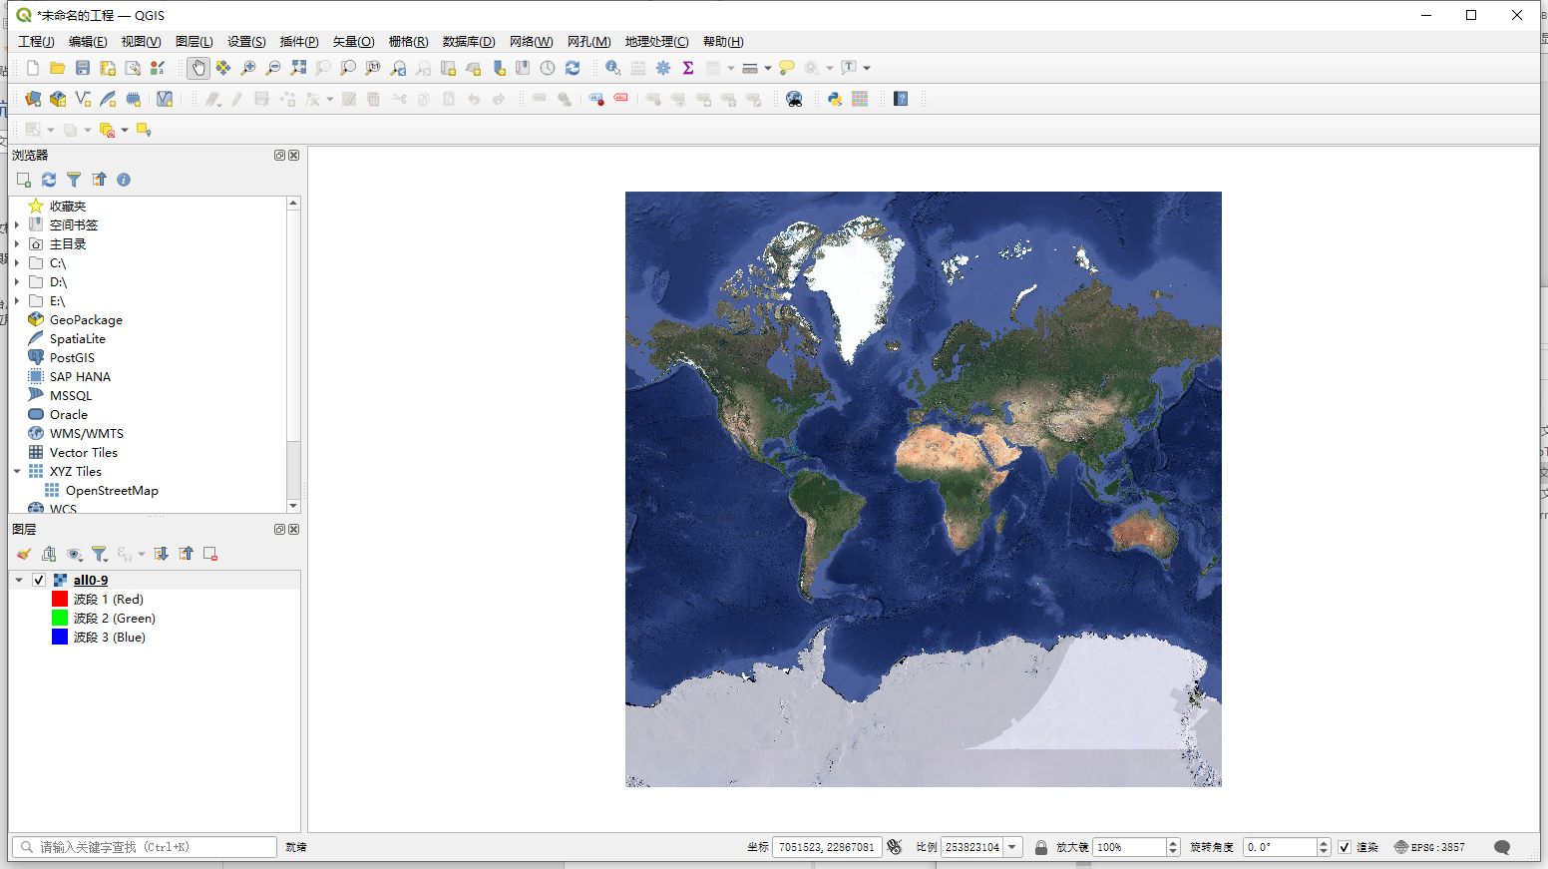

1. 然后点击上方插件按钮，搜索QTIles插件，下载安装：

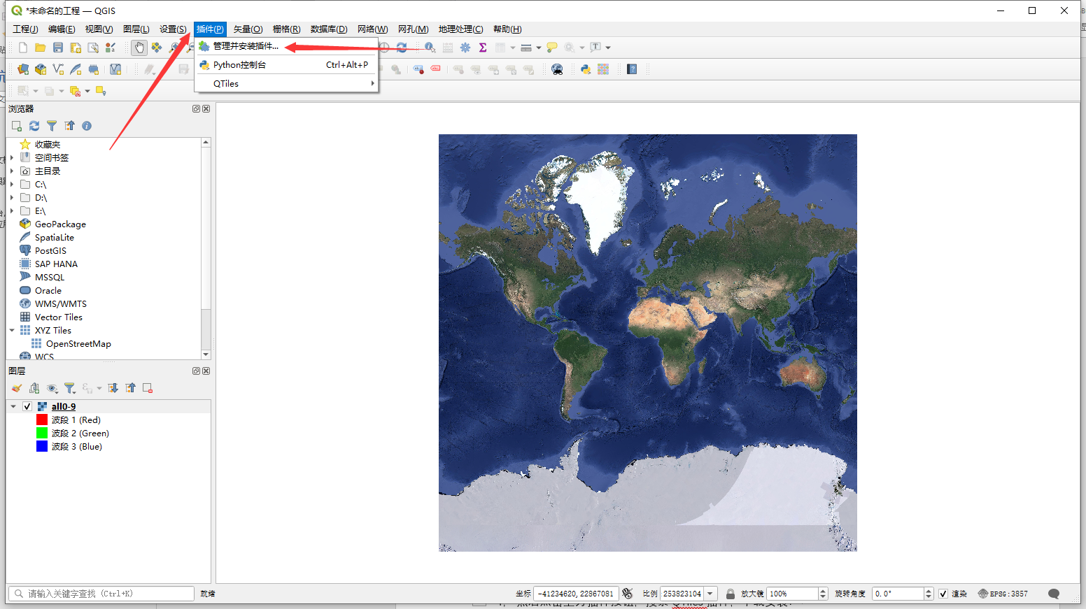

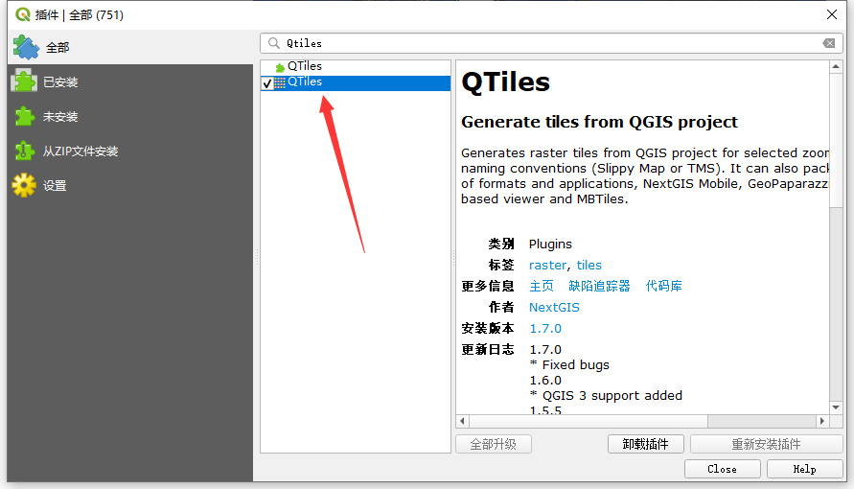

1. 安装插件成功后会在已安装列表里显示：

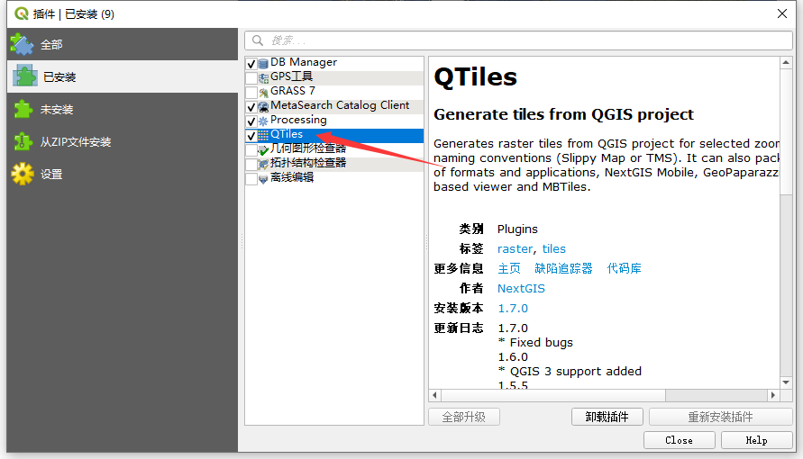

1. 随后在工作桌面左下角点击选中图层，然后点击插件，点击QTiles开始切割瓦片：

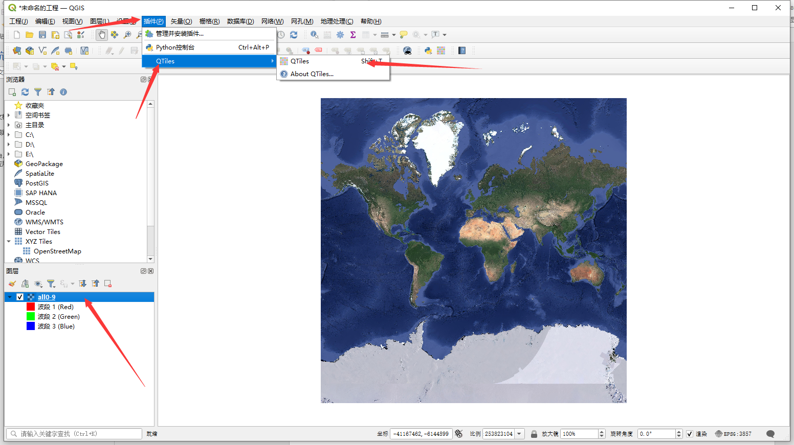

1. 在弹出来的弹窗里，设置输出文件路径和压缩包文件名，选中图层：

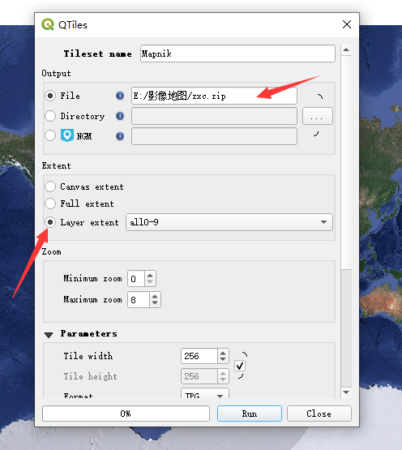

1. 然后在zoom里设置希望切割的层级：

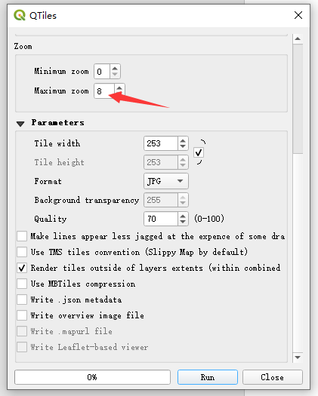

1. 最后点击run，开始切割，进度条满即可完成：

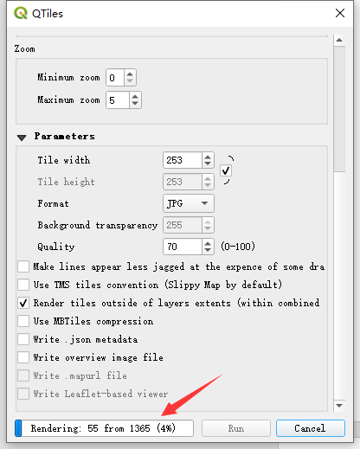

最后成功瓦片文件如图所示：

